 | Carátula para entrega de prácticas
Facultad de Ingeniería |  | Laboratorio de docencia

Laboratorios de computación salas A y B

Profesor: | Claudia Rodriguez Espino
Asignatura: | Fundamentos de Programación
Grupo: | 3
No de Práctica(s): | Práctica #1
Integrante(s): | Franco Rivera Gonzalo Alejandro
Semestre: | 2018-2
Fecha de entrega: | 23/Febrero/2018
Observaciones:

Objetivos

Descubrir y utilizar herramientas de software que se ofrecen en Internet que permitan realizar actividades y trabajos académicos de forma organizada y profesional a lo largo de la vida escolar, tales como manejo de repositorios de almacenamiento y buscadores con funciones avanzadas.

Desarrollo

Primero se vierón conceptos importantes:
- Sistema de Control de versiones Local
- Sistema de Control de Versiones Centralizado
- Sistema de Control de Versiones Distribuido
- Git
- Repositorio
- Repositorio Local
- Repositorio Remoto
- Github
- Almacenamiento en la nube
- Google Forms
- OneNote
- Dropbox

Después vimos las caracteristicas del buscador “Google” y utilizamos algunas herramientas y commandos que este incluye

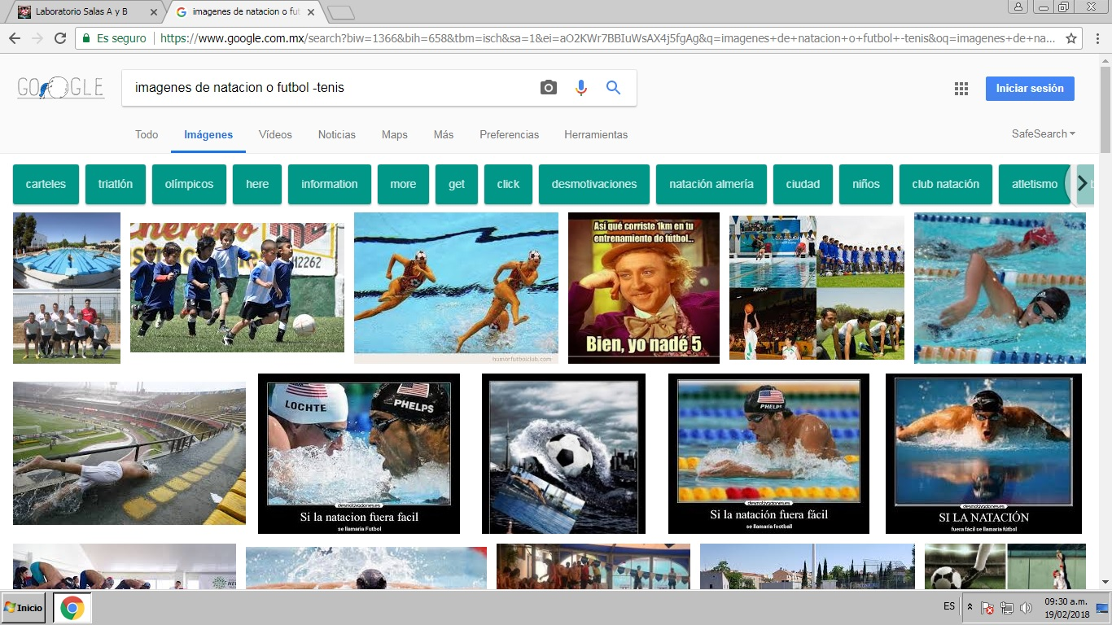
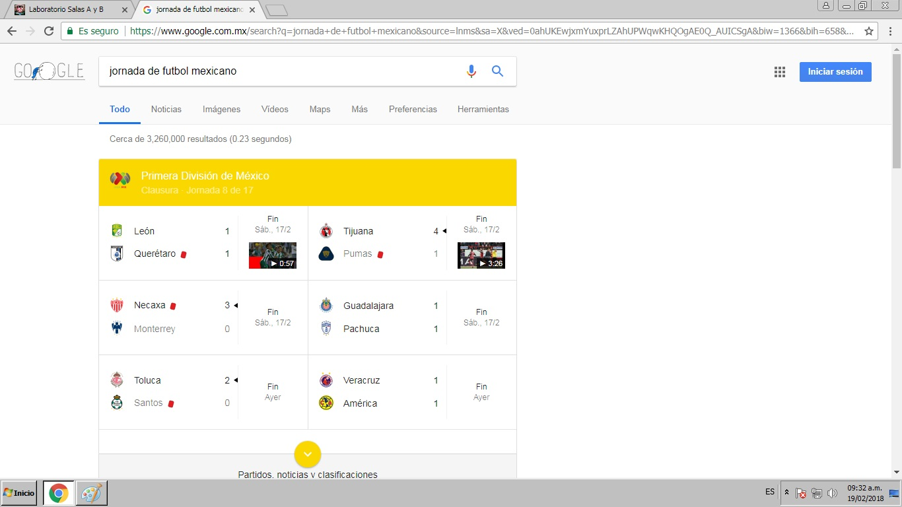
Buscador de imagenes con excepción específica

Datos pertenecientes a lo que se desea buscar

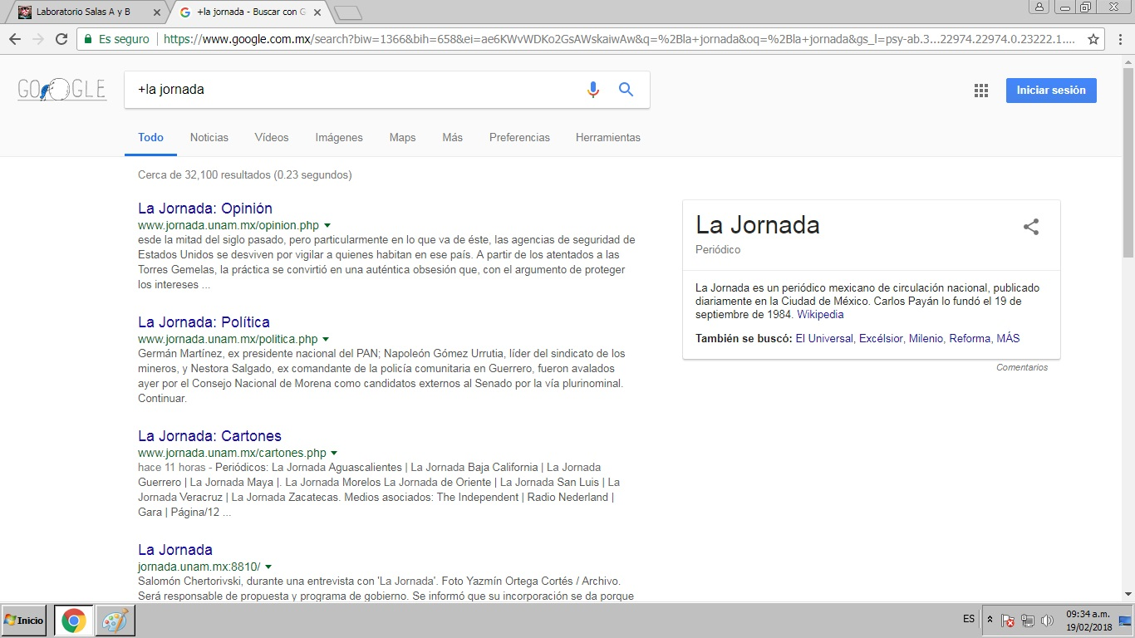

Encentra las páginas que incluyan la palabra buscada
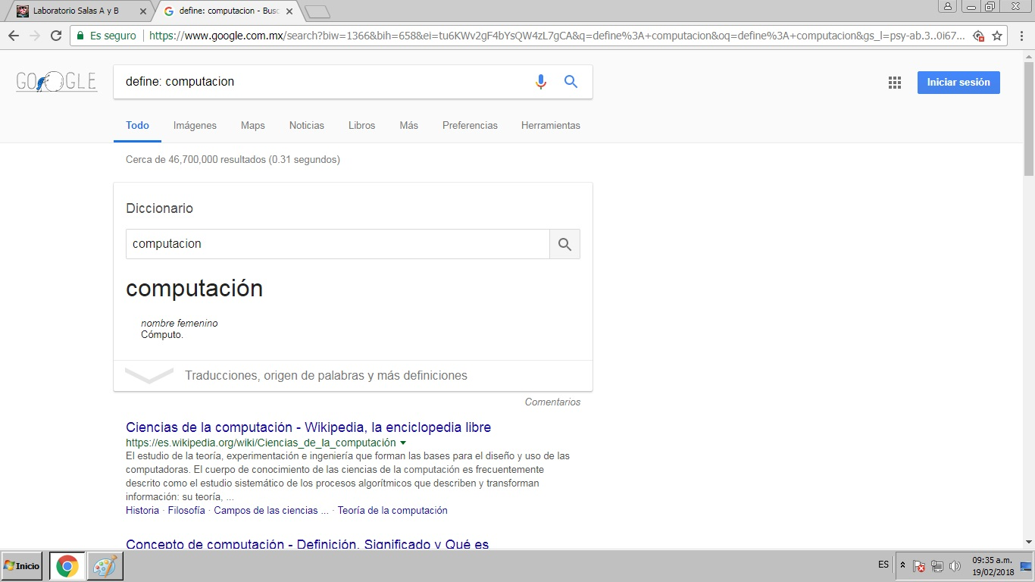
Definición de una palabra

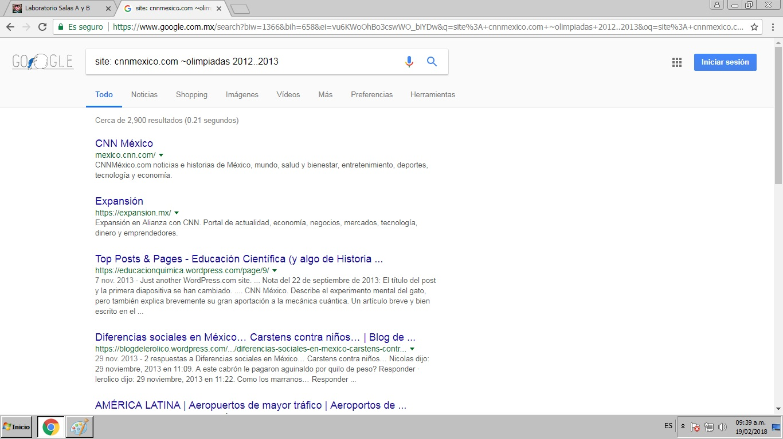

Búsqueda en un solo sitio determinado
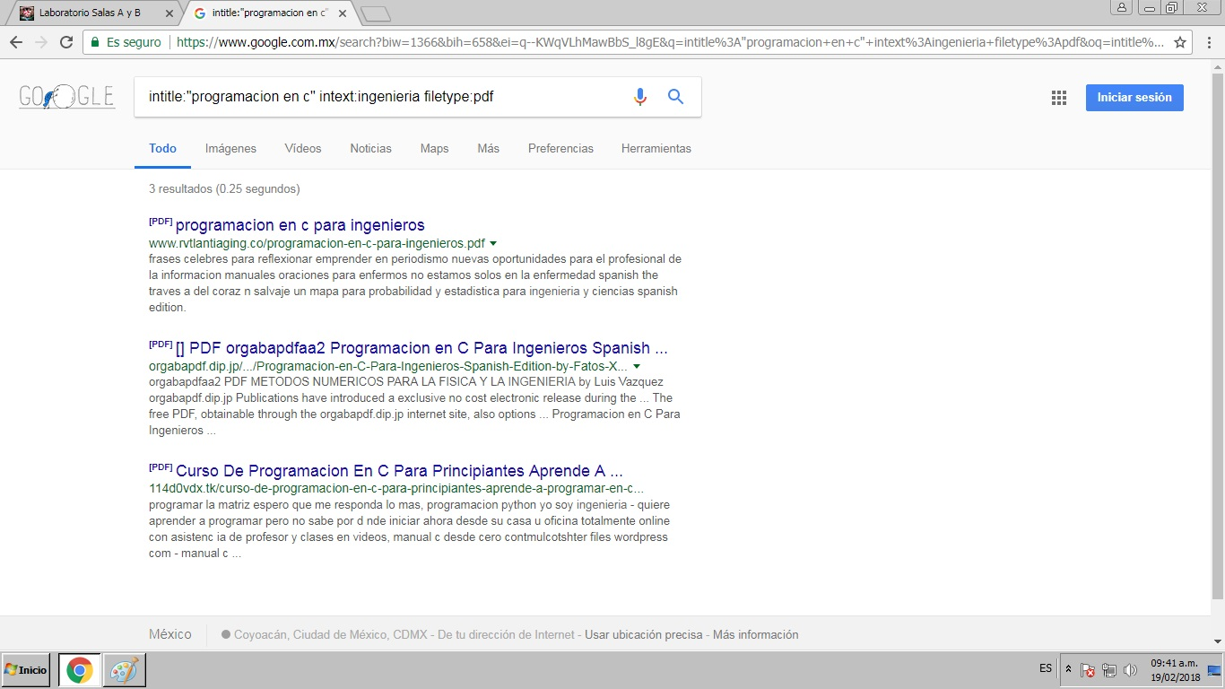

Búsqueda de un tipo de documento en particular

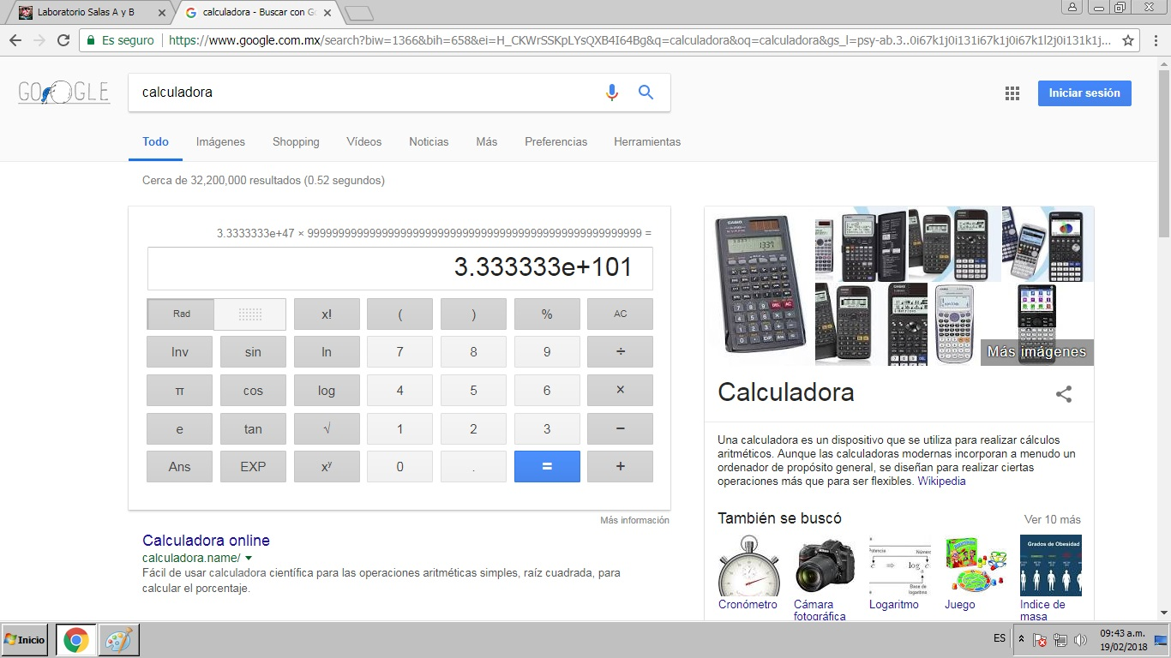

Calculadora

Tarea

Imagenes de Gatos –Leones

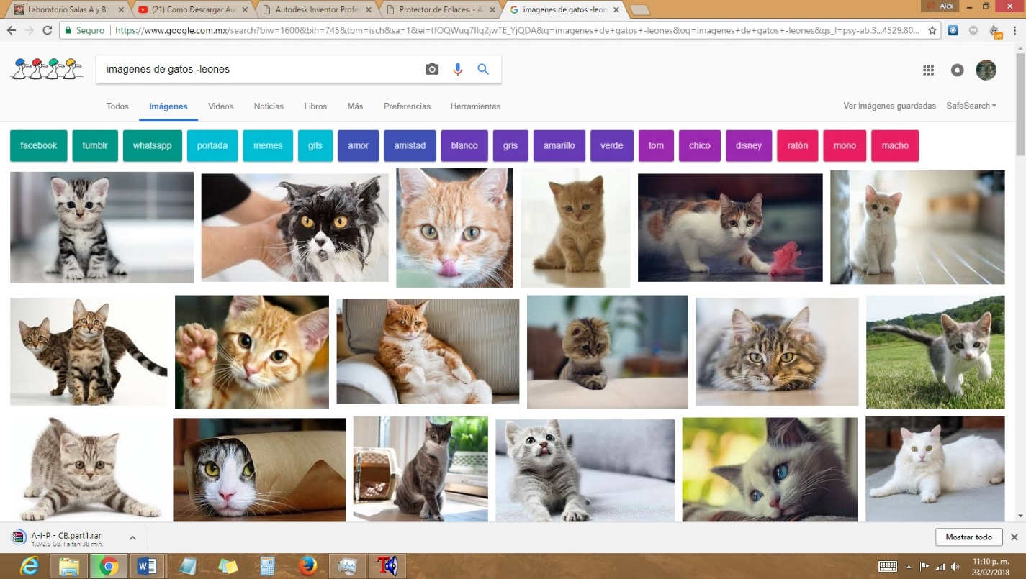

Busqueda de datos pertenecientes a “F.I.”

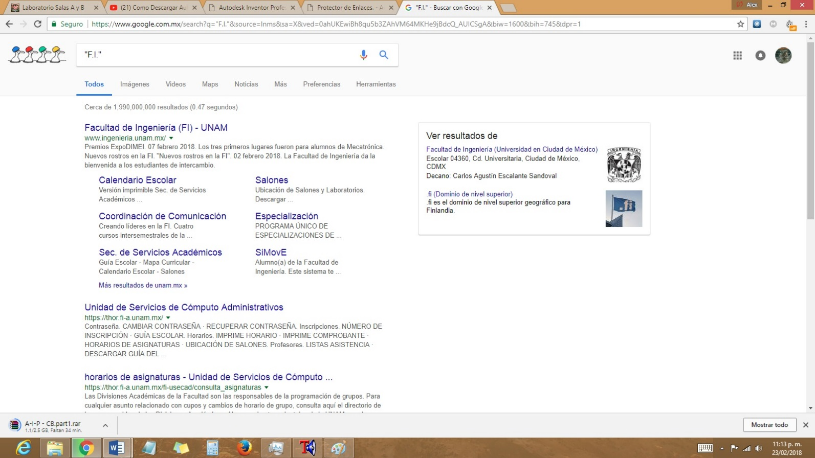

Búsqueda de paginas que contengan la palabra F.I.

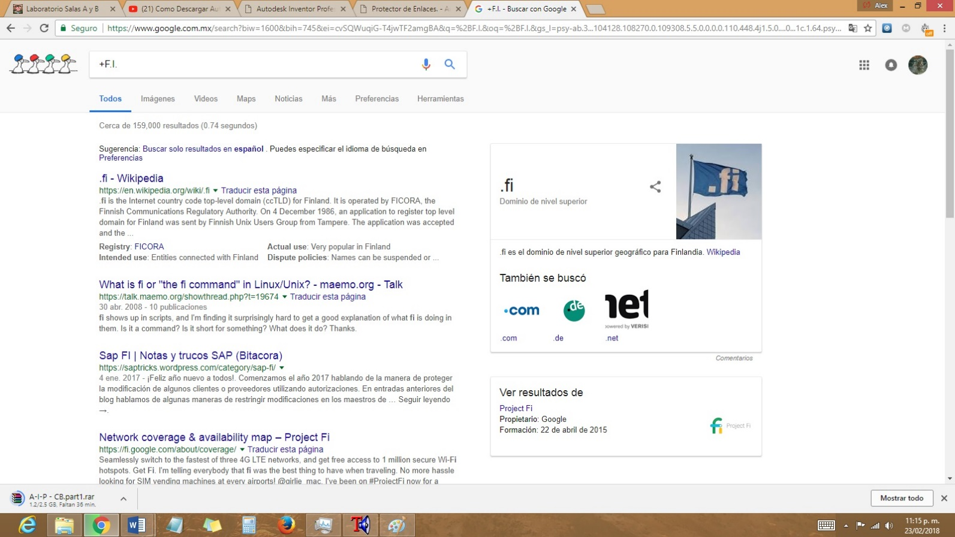

Definicion de la palabra “estudiante”

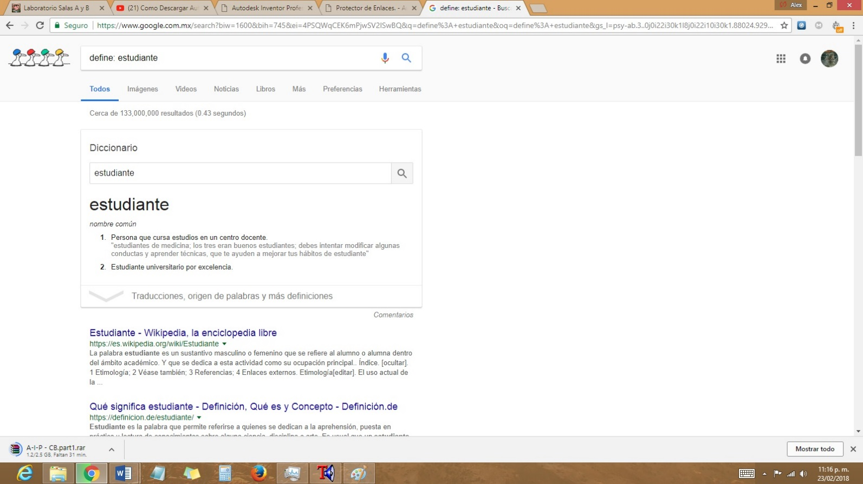

Definicion de la palabra “ingenieria”

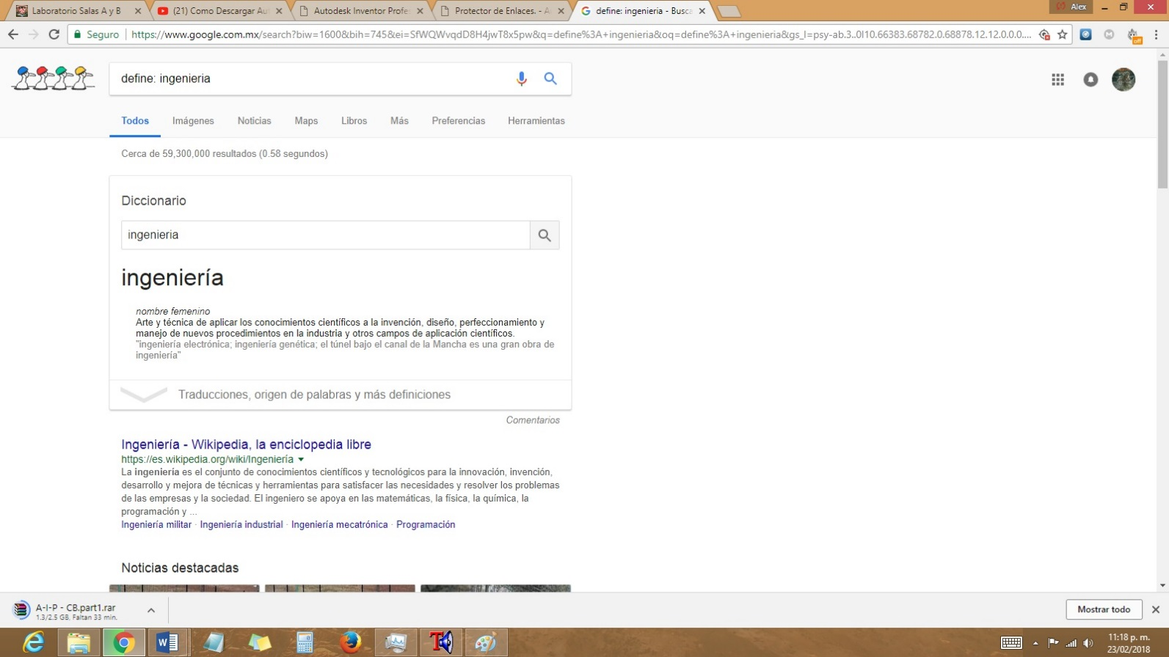

Busqueda de un autor y su obra

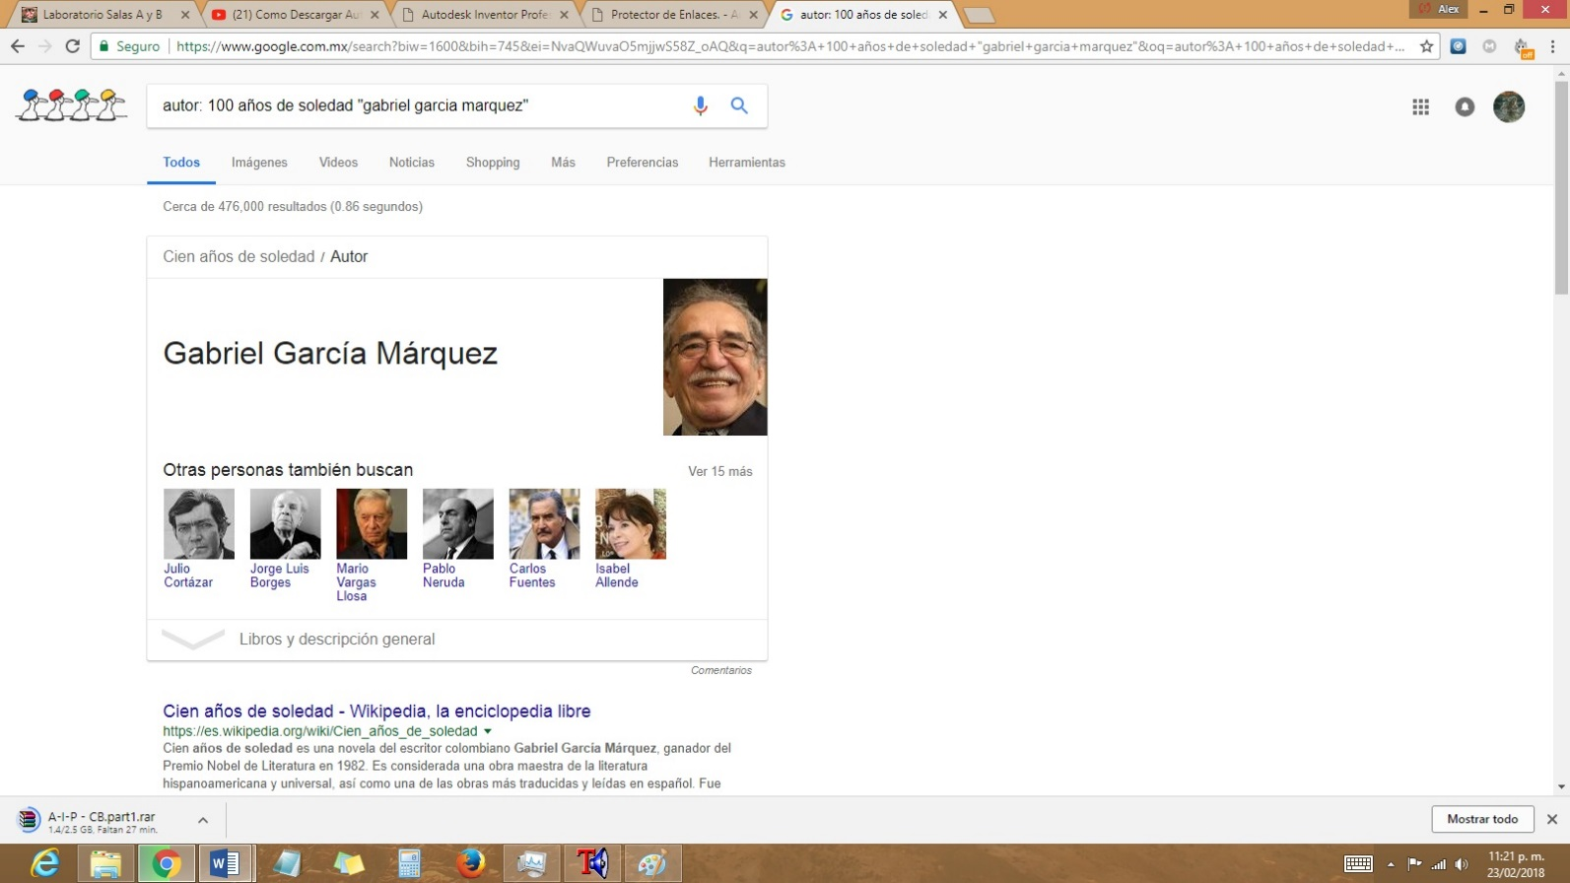

Conclusiones

Es importante conocer las funciones que tienen una computadora y los motores de busqueda, ya que nos aportan herramientas importantes que nos ayudan a obtener mas fácil alguna información confinable y precisa, así como tambien las herramientas de cálculo como las calculadoras y convertidores de unidades y traductores de lenguas.

